
หน่วยการเรียนรู้ที่ 5 แหล่งพลังงานและไฟฟ้า

ชั้นประถมศึกษาปีที่ 3 เวลา 1 ชั่วโมง

แผนการจัดการเรียนรู้ที่ 2 ประเภทของแหล่งพลังงาน (1)


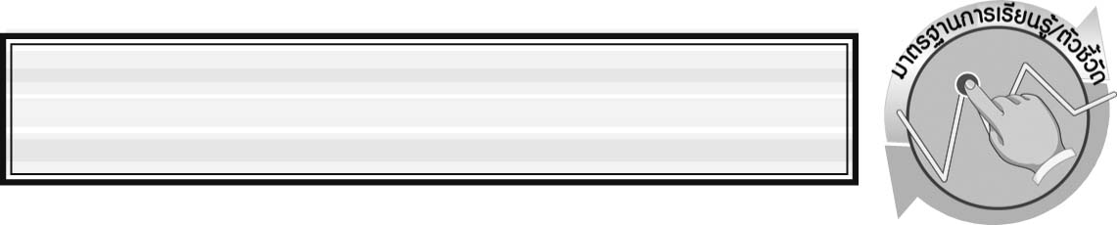
มาตรฐานการเรียนรู้/ตัวชี้วัด

มาตรฐานการเรียนรู้
มาตรฐาน ว 5.1 เข้าใจความสัมพันธ์ระหว่างพลังงานกับการดำรงชีวิต การเปลี่ยนรูปพลังงาน ปฏิสัมพันธ์ระหว่างสารและพลังงาน ผลของการใช้พลังงานต่อชีวิตและสิ่งแวดล้อม มีกระบวนการสืบเสาะหาความรู้ สื่อสารสิ่งที่เรียนรู้และนำความรู้ไปใช้ประโยชน์
ตัวชี้วัด
ว 5.1 ป.3/1 บอกแหล่งพลังงานธรรมชาติที่ใช้ผลิตไฟฟ้า

มาตรฐานการเรียนรู้
มาตรฐาน ว 8.1 ใช้กระบวนการทางวิทยาศาสตร์และจิตวิทยาศาสตร์ในการสืบเสาะหาความรู้ การแก้ปัญหา รู้ว่าปรากฏการณ์ทางธรรมชาติที่เกิดขึ้นส่วนใหญ่มีรูปแบบที่แน่นอน สามารถอธิบายและตรวจสอบได้ภายใต้ข้อมูลและเครื่องมือที่มีอยู่ในช่วงเวลานั้น ๆ เข้าใจว่าวิทยาศาสตร์ เทคโนโลยี สังคม และสิ่งแวดล้อม มีความเกี่ยวข้องสัมพันธ์กัน
ตัวชี้วัด
- ว 8.1 ป.3/1 ตั้งคำถามเกี่ยวกับเรื่องที่จะศึกษาตามที่กำหนดให้และตามความสนใจ
- ว 8.1 ป.3/2 วางแผนการสังเกต เสนอวิธีสำรวจตรวจสอบ ศึกษาค้นคว้า โดยใช้ความคิดของตนเอง ของกลุ่ม และคาดการณ์สิ่งที่จะพบจากการสำรวจตรวจสอบ
- ว 8.1 ป.3/3 เลือกใช้วัสดุ อุปกรณ์ เครื่องมือที่เหมาะสมในการสำรวจตรวจสอบ และบันทึกข้อมูล
- ว 8.1 ป.3/4 จัดกลุ่มข้อมูล เปรียบเทียบกับสิ่งที่คาดการณ์ไว้และนำเสนอผล
- ว 8.1 ป.3/5 ตั้งคำถามใหม่จากการสำรวจตรวจสอบ
- ว 8.1 ป.3/6 แสดงความคิดเห็นและรวบรวมข้อมูลจากกลุ่มนำไปสู่การสร้างความรู้
- ว 8.1 ป.3/7 บันทึกและอธิบายผลการสังเกต สำรวจตรวจสอบตามความเป็นจริง
มีแผนภาพประกอบคำอธิบาย
- ว 8.1 ป.3/8 นำเสนอ จัดแสดงผลงาน โดยอธิบายด้วยวาจา และเขียนแสดงกระบวนการ
และผลของงานให้ผู้อื่นเข้าใจ

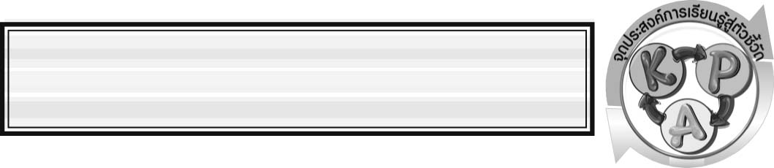

จุดประสงค์การเรียนรู้สู่ตัวชี้วัด

- สืบค้นข้อมูลเกี่ยวกับประเภทของแหล่งพลังงานได้ (P)
- เขียนแผนภาพจำแนกประเภทของแหล่งพลังงานได้ (P)
- ทำกิจกรรมและสรุปผลการทำกิจกรรมเกี่ยวกับประเภทของแหล่งพลังงานได้ (P)
- จัดประเภทแหล่งพลังงานที่ศึกษาออกเป็นแหล่งพลังงานที่มีจำกัดและแหล่งพลังงาน
หมุนเวียนได้ (P)
- ออกแบบตารางหรือแผนภาพบันทึกผลการจัดประเภทแหล่งพลังงานได้ (P)
- บอกความหมายของแหล่งพลังงานที่มีจำกัด และแหล่งพลังงานหมุนเวียน และยกตัวอย่าง
ได้ (K)
- อภิปรายเกี่ยวกับการใช้ประโยชน์จากแหล่งพลังงานที่กำหนดให้ได้ (K)
- เป็นคนช่างสังเกต ช่างคิดช่างสงสัย และเป็นผู้ที่มีความกระตือรือร้นในการเสาะแสวงหา
ความรู้ (A)


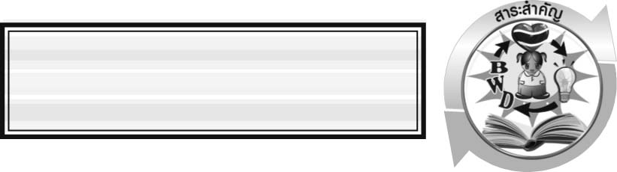
สาระสำคัญ

แหล่งพลังงานแบ่งออกเป็น 2 ประเภท ดังนี้
- แหล่งพลังงานที่มีจำกัด หรือแหล่งพลังงานที่ใช้แล้วหมด ได้แก่ ถ่านหิน น้ำมัน
และแก๊สธรรมชาติ ซึ่งเรานำมาเป็นเชื้อเพลิงให้พลังงานความร้อน และแสงสว่าง เรียกว่า
เชื้อเพลิงฟอสซิล หรือเชื้อเพลิงดึกดำบรรพ์
- แหล่งพลังงานหมุนเวียน เป็นแหล่งพลังงานที่สามารถนำกลับมาใช้ใหม่ได้ ได้แก่ ลม น้ำ แสงอาทิตย์ นิวเคลียร์ และชีวมวล
ดวงอาทิตย์เป็นแหล่งพลังงานตั้งต้นของแหล่งพลังงานที่มีจำกัด และแหล่งพลังงานหมุนเวียน

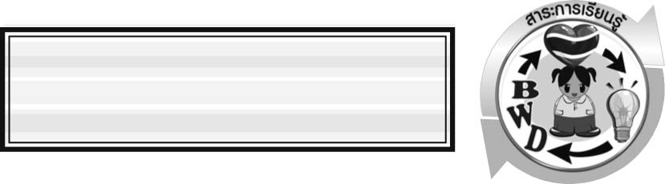

สาระการเรียนรู้

ประเภทของแหล่งพลังงาน



สมรรถนะสำคัญของผู้เรียน

- ความสามารถในการสื่อสาร
 การอ่าน การเขียน การพูดหน้าชั้นเรียน
- ความสามารถในการคิด
 การสังเกต การคิดวิเคราะห์ การจำแนกประเภท การอภิปราย การสื่อความหมาย
การจัดระบบความคิดเป็นแผนภาพ การสืบค้นโดยใช้กระบวนการทางวิทยาศาสตร์
- ความสามารถในการใช้เทคโนโลยี


คุณลักษณะอันพึงประสงค์

ใฝ่เรียนรู้
ตัวชี้วัดที่ 4.2 แสวงหาความรู้จากแหล่งเรียนรู้ต่าง ๆ ทั้งภายในและภายนอกโรงเรียนด้วย
การเลือกใช้สื่ออย่างเหมาะสม บันทึกความรู้ วิเคราะห์ สรุปเป็นองค์ความรู้ และสามารถนำไปใช้ชีวิตประจำวันได้

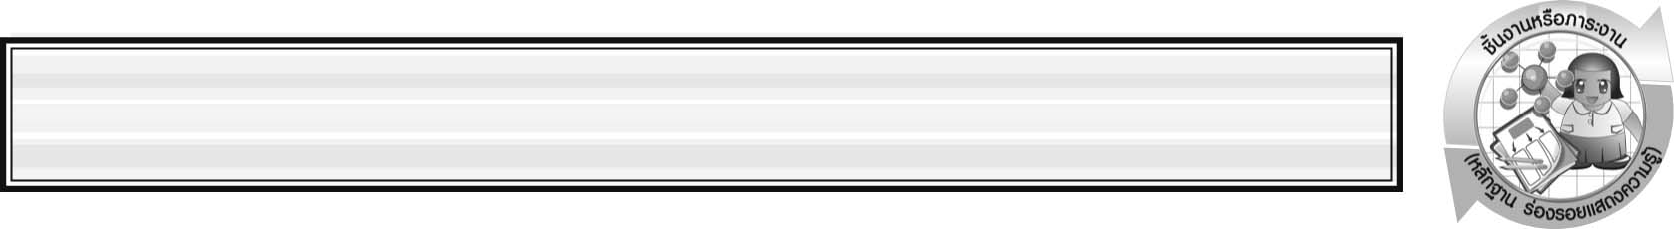
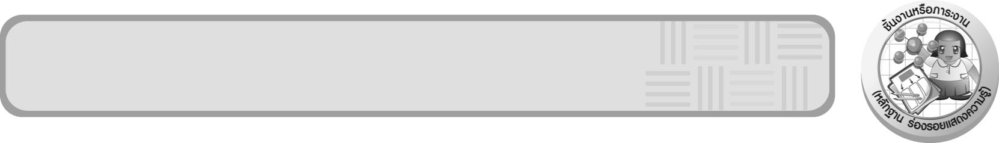
ชิ้นงานหรือภาระงาน (หลักฐาน ร่องรอยแสดงความรู้)

ตารางเปรียบเทียบระหว่างผลดีกับผลเสียของตัวอย่างแหล่งพลังงานประเภทต่าง ๆ

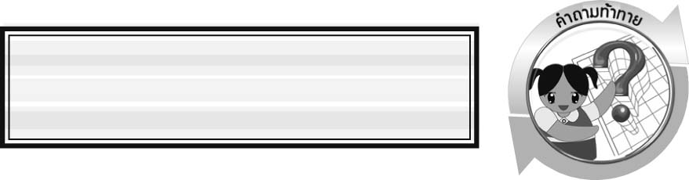
คำถามท้าทาย

แหล่งพลังงานมีกี่ประเภท อะไรบ้าง

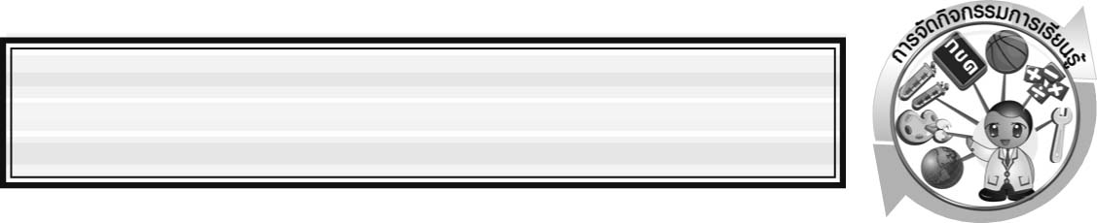

การจัดกิจกรรมการเรียนรู้

ขั้นที่ 1 สร้างความสนใจ (engagement) (5 นาที)
- ครูทบทวนความรู้เกี่ยวกับแหล่งพลังงานและการเปลี่ยนรูปพลังงานเพื่อใช้ประโยชน์
- ครูนำเข้าสู่บทเรียนเกี่ยวกับประเภทของแหล่งพลังงาน โดยครูถามคำถามกระตุ้นความคิดนักเรียน ดังนี้
2.1 แหล่งพลังงานมีกี่ประเภท อะไรบ้าง
จากนั้นให้นักเรียนเขียนคำตอบลงในกระดาษที่ครูเตรียมให้

ขั้นที่ 2 สำรวจและค้นหา (exploration) (20 นาที)
- ให้นักเรียนแบ่งกลุ่ม กลุ่มละ 4 คน สืบค้นข้อมูลเกี่ยวกับประเภทของแหล่งพลังงาน
จากแหล่งเรียนรู้ต่าง ๆ ทั้งในห้องสมุด หรืออินเทอร์เน็ต
- ให้นักเรียนออกแบบนำเสนอผลการสืบค้นให้อยู่ในแบบที่น่าสนใจ

ขั้นที่ 3 อธิบายและลงข้อสรุป (explanation) (20 นาที)
1. ให้ผู้แทนนักเรียนแต่ละกลุ่มออกมานำเสนอผลการสืบค้นหน้าชั้นเรียน เพื่อแลกเปลี่ยนเรียนรู้ ซึ่งกันและกัน
2. ให้นักเรียนร่วมกันอภิปรายผลการนำเสนอของแต่ละกลุ่มในประเด็น ดังนี้
▪ ความเหมือนและความแตกต่างของสิ่งที่นักเรียนนำเสนอ
▪ ประเภทของแหล่งพลังงาน
3. ให้นักเรียนร่วมกันสรุปผลการสืบค้น เพื่อให้ได้ประเด็นตามจุดประสงค์การเรียนรู้

ขั้นที่ 4 ขยายความรู้ (elaboration) (10 นาที)
ให้นักเรียนจัดทำตารางเปรียบเทียบระหว่างผลดีกับผลเสียของตัวอย่างแหล่งพลังงานประเภทต่าง ๆ จัดทำเป็นชิ้นงาน

ขั้นที่ 5 ประเมิน (evaluation) (5 นาที)
- ให้นักเรียนประเมินตนเองโดยพูดแสดงความรู้สึกหลังการเรียนในประเด็น ดังนี้
1.1 สิ่งที่ได้จากการเรียน
1.2 สิ่งที่ประทับใจในการเรียน
1.3 สิ่งที่ต้องการทราบเพิ่มเติม
- ครูประเมินการเรียนรู้ของนักเรียน ดังนี้ สังเกตพฤติกรรมของนักเรียนขณะทำงานร่วมกัน สังเกต การตอบคำถามของนักเรียนในชั้นเรียน ศึกษาผลการประเมินตนเองของนักเรียนจากการพูดแสดงความรู้สึกหลังเรียน ประเมินการสืบค้น ประเมินตาราง และประเมินคุณลักษณะอันพึงประสงค์ โดยใช้แบบประเมินตามสภาพจริง

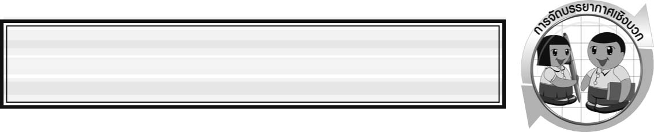

การจัดบรรยากาศเชิงบวก

ครูแสดงความชื่นชมต่อความคิด ความสามารถของนักเรียน และควรแสดงผลงานของนักเรียนเพื่อเป็นแรงจูงใจให้นักเรียนผลิตผลงานที่ดี และได้เห็นผลงานที่หลากหลายของเพื่อน
เป็นการเปิดความคิดของนักเรียนให้กว้างไกลขึ้น
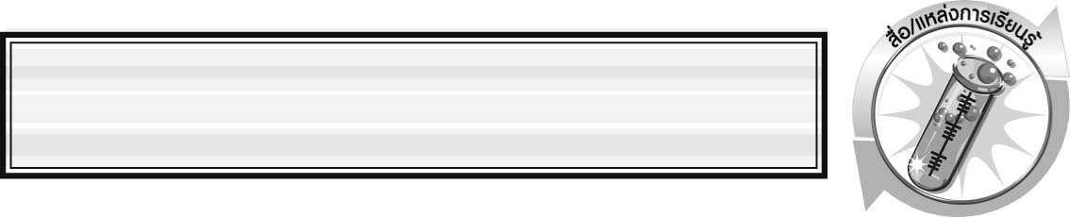

สื่อ/แหล่งการเรียนรู้

แหล่งเรียนรู้ภายในและภายนอกชั้นเรียน

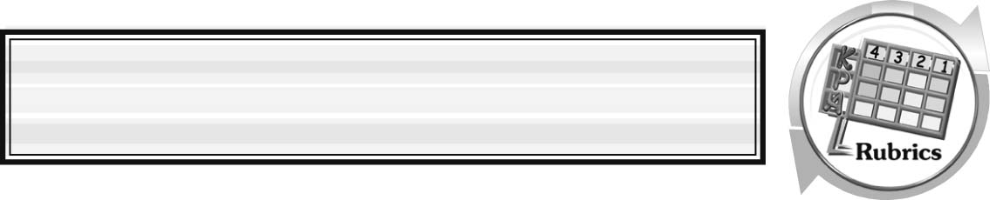

แบบประเมินการเรียนรู้

เกณฑ์การให้คะแนนแบบประเมินการจัดกระทำและนำเสนอตาราง
ตัวชี้วัด | ระดับคะแนน
ตัวชี้วัด | 4 | 3 | 2 | 1
การจัดกระทำและ  นำเสนอตาราง | รวบรวมสาระข้อมูลจากแหล่งเรียนรู้ที่หลากหลายเชื่อถือได้ มีชื่อตารางที่ถูกต้องเหมาะสม ออกแบบ  ตาราง สะกดคำและใช้ภาษาในตารางได้ถูกต้อง นำข้อมูลมาใส่ในตาราง  ถูกต้องเหมาะสม | รวบรวมสาระข้อมูลจากแหล่งเรียนรู้ที่หลากหลายเหมาะสม มีชื่อตารางที่ถูกต้องออกแบบตาราง  สะกดคำ ได้ถูกต้อง  นำข้อมูลมาใส่ในตารางถูกต้อง แต่ขาดการเรียบเรียงการใช้ภาษาในตาราง | รวบรวมสาระข้อมูลจากแหล่งเรียนรู้ โดย  มีครูหรือผู้อื่นแนะนำ  มีชื่อตาราง ออกแบบ  ตาราง และสะกดคำได้  นำข้อมูลมาใน  ตารางได้ แต่ไม่ชัดเจน | ไม่มีการรวบรวม  สาระข้อมูลจาก  แหล่งเรียนรู้อย่าง  เป็นระบบ ไม่มีชื่อ  ตาราง ออกแบบ  ตารางไม่ถูกต้อง  สะกดคำไม่ถูกต้อง  นำข้อมูลมาใส่ ในตารางได้ ตามตัวอย่าง

เกณฑ์การให้คะแนนแบบประเมินการแสวงหาแหล่งข้อมูล
ตัวชี้วัด | ระดับคะแนน
ตัวชี้วัด | 4 | 3 | 2 | 1
1. การวางแผนค้นคว้าข้อมูลจากแหล่งเรียนรู้ | วางแผนที่จะค้นคว้าข้อมูลจากแหล่งเรียนรู้ที่หลากหลายเชื่อถือได้ และมีการเชื่อมโยง  ให้เห็นเป็นภาพรวมแสดงให้เห็นถึงความสัมพันธ์ของวิธีการทั้งหมด | วางแผนที่จะค้นคว้า  ข้อมูลจากแหล่งเรียนรู้  ที่หลากหลาย และเหมาะสม แต่ไม่มีการเชื่อมโยง  ให้เห็นเป็นภาพรวม | วางแผนที่จะค้นคว้าข้อมูลจากแหล่งเรียนรู้ โดยมีครูหรือผู้อื่นแนะนำบ้าง | ไม่มีการวางแผนที่จะค้นคว้าข้อมูลจากแหล่งเรียนรู้อย่างเป็นระบบ
2. การเก็บรวบรวมข้อมูล | เก็บรวบรวมข้อมูลตามแผนที่กำหนด  ทุกประการ | เก็บรวบรวมข้อมูล  โดยคัดเลือกและ/  หรือประเมินข้อมูล | เก็บรวบรวมข้อมูล โดยไม่มีการคัดเลือกและ/หรือประเมินข้อมูล | เก็บรวบรวมข้อมูล  เป็นระยะ ขาดการประเมินเพื่อคัดเลือก
3. การจัดกระทำข้อมูลและ  การนำเสนอ | จัดกระทำข้อมูลอย่างเป็นระบบ มีการเชื่อมโยงให้เห็นเป็นภาพรวม และนำเสนอด้วยแบบต่าง ๆ อย่างชัดเจน ถูกต้อง | จัดกระทำข้อมูลอย่าง  เป็นระบบ มีการ  จำแนกข้อมูลให้เห็นความสัมพันธ์  นำเสนอด้วยแบบต่าง ๆ ได้อย่างถูกต้อง | จัดกระทำข้อมูลอย่างเป็นระบบ มีการยกตัวอย่างเพิ่มเติม  ให้เข้าใจง่ายและนำเสนอด้วยแบบต่าง ๆ แต่ยังไม่ถูกต้อง | จัดกระทำข้อมูลอย่าง ไม่เป็นระบบ และนำเสนอ ไม่สื่อความหมาย และ ไม่ชัดเจน
4. การสรุปผล | สรุปผลได้อย่างถูกต้อง กระชับ ชัดเจน และครอบคลุม มีเหตุผลที่อ้างอิงจากการสืบค้นได้ | สรุปผลได้อย่างกระชับ แต่ยังไม่ชัดเจนและ  ไม่ครอบคลุมข้อมูล  จากการวิเคราะห์ทั้งหมด | สรุปผลได้กระชับ กะทัดรัด แต่ไม่ชัดเจน | สรุปผลโดยไม่ใช้ข้อมูล และไม่ถูกต้อง
5. การเขียนรายงาน | เขียนรายงานตรง  ตามจุดประสงค์ ถูกต้องและชัดเจน  และมีการเชื่อมโยง  ให้เห็นเป็นภาพรวม | เขียนรายงานตรง  ตามจุดประสงค์อย่างถูกต้อง และชัดเจน  แต่ขาดการเรียบเรียง | เขียนรายงานโดย  สื่อความหมายได้  โดยมีครู หรือผู้อื่นแนะนำ | เขียนรายงานได้  ตามตัวอย่าง แต่ใช้ภาษา ไม่ถูกต้อง และไม่ชัดเจน

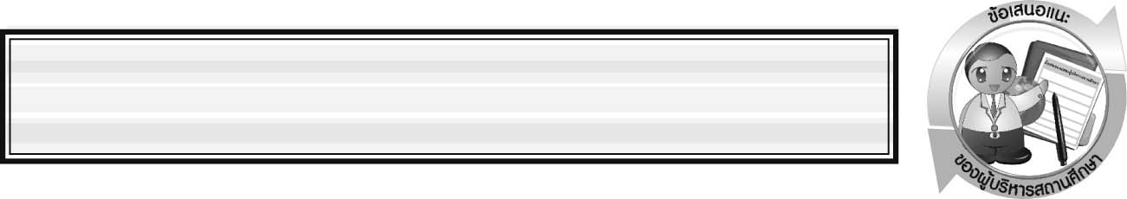
ข้อเสนอแนะของผู้บริหารสถานศึกษา

________________________________________________________________________________
________________________________________________________________________________________________________________________________________________________________________________________________________________________________________________________________________________________________________________________________
________________________________________________________________________________
________________________________________________________________________________________________________________________________________________________________________________________________________________________________________________________________________________________________________________________________
________________________________________________________________________________
________________________________________________________________________________________________________________________________________________________________________________________________________________________________________________________________________________________________________________________________
________________________________________________________________________________
________________________________________________________________________________________________________________________________________________________________________________________________________________________________________________________________________________________________________________________________
________________________________________________________________________________________________________________________________________________________________

ลงชื่อ__________________________(ผู้บริหารสถานศึกษา)
(__________________________)
_________/________/________

บันทึกหลังการสอน

ผลการจัดการเรียนการสอน
________________________________________________________________________________
________________________________________________________________________________________________________________________________________________________________
________________________________________________________________________________
________________________________________________________________________________________________________________________________________________________________
________________________________________________________________________________

ปัญหา/อุปสรรค
________________________________________________________________________________
________________________________________________________________________________________________________________________________________________________________
________________________________________________________________________________
________________________________________________________________________________________________________________________________________________________________
________________________________________________________________________________

แนวทางแก้ไข
________________________________________________________________________________
________________________________________________________________________________________________________________________________________________________________
________________________________________________________________________________
________________________________________________________________________________________________________________________________________________________________
________________________________________________________________________________

ลงชื่อ__________________________(ผู้บันทึก)
(__________________________)
_________/________/________

